Міністерство освіти і науки України
Івано-Франківський національний технічний університет нафти і газу

Кафедра інженерії
програмного забезпечення

Лабораторна робота №7
Тема: «Побудова базового автоматизаційного рішення»
Варіант №4

Виконала:
ст. гр. ІП-22-4
Витрикуш А.А.
Перевірив:
Храбатин Р.І.

м. Івано-Франківськ
2026
Мета роботи: зрозуміти та навчитися будувати прості базові автоматизовані рішення.
Порядок виконання роботи:
- Підготовка до виконання роботи (попереднє ознайомлення з методичними вказівками до лабораторної роботи та опрацювання теоретичного матеріалу за конспектом лекцій)
- Виконання завдання.
- Захист роботи.
Завдання:
Завдання перше:
Відносно обраного в попередній роботі сайту розробити автоматизаційне рішення яке включатиме у себе unit, ui, api, та е2е тестування. Структура рішення може бути довільна, але разом з тим логічна. Стосовно тестів: е2е можна скопіювати з попередньої роботи, оскільки це найгроміздкіша частина і на її розробку пішло б багато часу. Для решти тестів оберіть одну сторінку і пропрацюйте над її тестуванням. Щодо обсягу кожного з видів – хоча б по пʼять тестів для кожного типу. Для функцій, які ви розробите в межах оптимізації тестів створіть компонентні тести. При роботі послуговуйтесь підходами KISS та DRY.
Завдання друге:
Завантажити код на власний/навчальний репозиторій GitHub, або інший схожий ресурс та поділитися посиланням.

Виконання:
Завдання 1. Розробити автоматизаційне рішення
1) Обраний ресурс та обґрунтування
Для виконання лабораторної роботи використовується сайт AutomationExercise.com (https://automationexercise.com/) — той самий, що і в Лабораторній роботі №6.
2) Архітектура рішення
Відповідно до методичних вказівок, рішення побудовано за чотиришаровою архітектурою. Кожен шар має чітку відповідальність, що забезпечує підтримуваність та розширюваність (принципи SOLID, DRY, KISS, POM):
- Ядро (core/) — централізована конфігурація та чисті утиліти без залежностей від браузера.
- Бізнесовий рівень (business/) — Page Object Model: BasePage та ProductsPage абстрагують взаємодію з UI.
- Тестовий рівень (tests/) — розбитий на підпапки за типом: unit, ui, api, e2e, component.
- Сервісний рівень — playwright.config.js з проєктами, package.json зі скриптами запуску.

Структура проєкту:
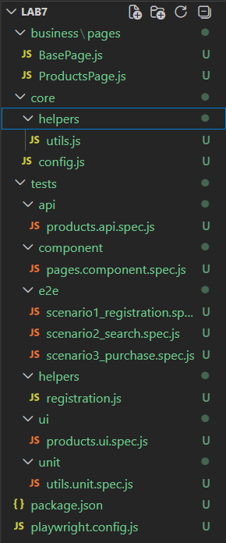
Рис. 1 — Структура проєкту Lab7
3) Принципи, що застосовані в рішенні
- DRY (Don't Repeat Yourself): всі тестові дані — в одному файлі core/config.js. Тести використовують config.TEST_USER та config.PAYMENT замість дублювання рядків.
- KISS (Keep It Simple, Stupid): мінімальна кількість абстракцій — лише два Page Object класи, один helper, одна конфігурація.
- POM (Page Object Model): ProductsPage та BasePage інкапсулюють взаємодію з UI. Тести звертаються до методів, а не до локаторів напряму.
- Принцип єдиної відповідальності: utils.js — лише чисті функції. BasePage — лише навігація. ProductsPage — лише Products-специфічна логіка.

4) Сервісний рівень: конфігурація та скрипти
Файл playwright.config.js визначає п'ять незалежних проєктів — по одному для кожного типу тестів. Це дозволяє запускати лише потрібний тип одною командою:

// playwright.config.js
const { defineConfig, devices } = require('@playwright/test');
const config = require('./core/config');

module.exports = defineConfig({
testDir: './tests',
timeout: 90000,
expect: { timeout: config.TIMEOUTS.expect },
fullyParallel: false,
retries: 1,
workers: 1,
reporter: [['html', { open: 'never', outputFolder: 'playwright-report' }], ['list']],

use: {
baseURL: config.BASE_URL,
trace: 'on-first-retry',
screenshot: 'only-on-failure',
headless: false,
viewport: config.VIEWPORT,
actionTimeout: config.TIMEOUTS.action,
navigationTimeout: config.TIMEOUTS.navigation,
ignoreHTTPSErrors: true,
},

projects: [
{
name: 'unit',
testMatch: '**/unit/*.spec.js',
use: { browserName: 'chromium' },
},
{
name: 'api',
testMatch: '**/api/*.spec.js',
use: { browserName: 'chromium' },
},
{
name: 'ui',
testMatch: '**/ui/*.spec.js',
use: { ...devices['Desktop Chrome'] },
},
{
name: 'component',
testMatch: '**/component/*.spec.js',
use: { ...devices['Desktop Chrome'] },
},
{
name: 'e2e',
testMatch: '**/e2e/*.spec.js',
use: { ...devices['Desktop Chrome'] },
},
],
});

Скрипти запуску в package.json:

{
"name": "lab7-automation-solution",
"version": "1.0.0",
"description": "Базове автоматизаційне рішення — Лабораторна робота №7",
"scripts": {
"test": "npx playwright test",
"test:unit": "npx playwright test --project=unit",
"test:api": "npx playwright test --project=api",
"test:ui": "npx playwright test --project=ui",
"test:component": "npx playwright test --project=component",
"test:e2e": "npx playwright test --project=e2e",
"report": "npx playwright show-report"
},
"devDependencies": {
"@playwright/test": "^1.40.0"
}
}

5) Ядро: core/config.js та core/helpers/utils.js
Файл core/config.js є єдиним місцем зберігання всіх констант рішення (принцип DRY). Будь-яка зміна URL, таймауту або тестових даних потребує редагування лише одного файлу:

// core/config.js
// Ядро: централізована конфігурація всього рішення (принцип DRY)
module.exports = {
BASE_URL: 'https://automationexercise.com',
API_URL: 'https://automationexercise.com/api',
TIMEOUTS: {
action: 20000,
navigation: 45000,
expect: 15000,
},
VIEWPORT: { width: 1366, height: 768 },
TEST_USER: {
password: 'Test@12345',
firstName: 'Test',
lastName: 'User',
company: 'Test Company',
address: '123 Test Street',
address2: 'Suite 100',
country: 'United States',
state: 'California',
city: 'Los Angeles',
zipcode: '90001',
mobile: '1234567890',
day: '15',
month: '6',
year: '1995',
},
PAYMENT: {
nameOnCard: 'Test User',
cardNumber: '4111111111111111',
cvc: '123',
expiryMonth: '12',
expiryYear: '2027',
},
};

Файл core/helpers/utils.js містить чисті функції (pure functions) без залежностей від браузера. Саме вони тестуються unit-тестами:
// core/helpers/utils.js
// Ядро: чисті утиліти без залежностей від браузера

function validateEmail(email) {
if (typeof email !== 'string') return false;
return /^[^\s@]+@[^\s@]+\.[^\s@]+$/.test(email);
}

function generateUniqueEmail(prefix = 'test') {
return `${prefix}_${Date.now()}@mailtest.com`;
}

function formatPrice(price) {
const num = parseFloat(price);
if (isNaN(num)) return 'Rs. 0.00';
return `Rs. ${num.toFixed(2)}`;
}

function isValidCardNumber(number) {
const digits = String(number).replace(/\D/g, '');
if (digits.length < 13 || digits.length > 19) return false;
let sum = 0;
let isEven = false;
for (let i = digits.length - 1; i >= 0; i--) {
let digit = parseInt(digits[i], 10);
if (isEven) {
digit *= 2;
if (digit > 9) digit -= 9;
}
sum += digit;
isEven = !isEven;
}
return sum % 10 === 0;
}

function parseSearchQuery(query) {
if (typeof query !== 'string') return '';
return query.trim().toLowerCase();
}

function buildFullName(firstName, lastName) {
return `${firstName} ${lastName}`.trim();
}

module.exports = { validateEmail, generateUniqueEmail, formatPrice, isValidCardNumber, parseSearchQuery, buildFullName };

6) Бізнесовий рівень: Page Object Model
BasePage.js є батьківським класом для всіх Page Objects. Він інкапсулює базову навігацію та перевірки — це гарантує, що однакові дії виконуються однаково у всіх тестах (принцип DRY):
// business/pages/BasePage.js
// Бізнесовий рівень: базовий Page Object (принцип POM + KISS)

const { expect } = require('@playwright/test');
const config = require('../../core/config');

class BasePage {
/**
* @param {import('@playwright/test').Page} page
*/
constructor(page) {
this.page = page;
this.baseURL = config.BASE_URL;
}

/**
* Навігація на відносний або абсолютний URL
* @param {string} path
*/
async navigate(path = '/') {
await this.page.goto(path, { waitUntil: 'domcontentloaded' });
}

/**
* Перевірка що поточний URL містить рядок
* @param {string|RegExp} pattern
*/
async expectURL(pattern) {
await expect(this.page).toHaveURL(pattern);
}

/**
* Перевірка заголовку сторінки
* @param {string|RegExp} title
*/
async expectTitle(title) {
await expect(this.page).toHaveTitle(title);
}

/**
* Отримати поточний URL
* @returns {string}
*/
getURL() {
return this.page.url();
}
}

module.exports = BasePage;

ProductsPage.js розширює BasePage та додає специфічну логіку для сторінки каталогу товарів. Всі локатори зберігаються в конструкторі — єдине місце для оновлення при зміні верстки:

// business/pages/ProductsPage.js
// Бізнесовий рівень: Page Object для сторінки Products (POM)

const { expect } = require('@playwright/test');
const BasePage = require('./BasePage');

class ProductsPage extends BasePage {
constructor(page) {
super(page);
// Локатори — в одному місці (DRY)
this.searchInput = page.locator('#search_product');
this.searchButton = page.locator('#submit_search');
this.productCards = page.locator('.product-image-wrapper');
this.pageTitle = page.locator('.features_items h2.title');
}

/** Відкрити сторінку Products */
async open() {
await this.navigate('/products');
await this.page.waitForSelector('.product-image-wrapper');
}

/**
* Виконати пошук товару
* @param {string} query
*/
async search(query) {
await this.searchInput.fill(query);
await this.searchButton.click();
}

/**
* Отримати кількість карток товарів
* @returns {number}
*/
async getProductCount() {
return await this.productCards.count();
}

/**
* Перевірити заголовок сторінки
* @param {string} text
*/
async expectHeading(text) {
await expect(this.pageTitle).toContainText(text);
}

/**
* Клікнути "View Product" на першому знайденому товарі
*/
async openFirstProduct() {
await this.productCards
.first()
.locator('a[href*="product_details"]')
.click();
}

/**
* Додати перший товар до кошика через hover
*/
async addFirstToCart() {
const first = this.productCards.first();
await first.hover();
await first.locator('a.add-to-cart').first().click();
}
}

module.exports = ProductsPage;

7) Unit-тести
Unit-тести перевіряють функції з core/helpers/utils.js без браузера. Кожна функція тестується на: коректні вхідні дані, граничні значення, некоректні типи. Це найшвидший тип тестів — виконуються за лічені мілісекунди:

// tests/unit/utils.unit.spec.js
// Unit-тести: перевіряють чисті функції з core/helpers/utils.js без браузера

const { test, expect } = require('@playwright/test');
const {
validateEmail,
generateUniqueEmail,
formatPrice,
isValidCardNumber,
parseSearchQuery,
buildFullName,
} = require('../../core/helpers/utils');

test.describe('Unit: validateEmail()', () => {
test('повертає true для коректного email', () => {
expect(validateEmail('user@example.com')).toBe(true);
expect(validateEmail('buyer_123@mailtest.com')).toBe(true);
});

test('повертає false для email без @', () => {
expect(validateEmail('notanemail')).toBe(false);
});

test('повертає false для email без домену', () => {
expect(validateEmail('user@')).toBe(false);
});

test('повертає false для нерядкового значення', () => {
expect(validateEmail(null)).toBe(false);
expect(validateEmail(123)).toBe(false);
});
});

test.describe('Unit: generateUniqueEmail()', () => {
test('повертає рядок що містить @ та mailtest.com', () => {
const email = generateUniqueEmail('buyer');
expect(email).toContain('@');
expect(email).toContain('mailtest.com');
expect(email).toContain('buyer');
});

test('повертає унікальний email при кожному виклику', async () => {
const e1 = generateUniqueEmail();
await new Promise(r => setTimeout(r, 2));
const e2 = generateUniqueEmail();
expect(e1).not.toBe(e2);
});
});

test.describe('Unit: formatPrice()', () => {
test('форматує число як рупії з двома знаками', () => {
expect(formatPrice(500)).toBe('Rs. 500.00');
});

test('форматує рядок з числом', () => {
expect(formatPrice('1200')).toBe('Rs. 1200.00');
});

test('повертає Rs. 0.00 для нечислового значення', () => {
expect(formatPrice('abc')).toBe('Rs. 0.00');
});
});

test.describe('Unit: isValidCardNumber()', () => {
test('повертає true для валідного номера Visa (алгоритм Луна)', () => {
expect(isValidCardNumber('4111111111111111')).toBe(true);
});

test('повертає false для невалідного номера', () => {
expect(isValidCardNumber('1234567890123456')).toBe(false);
});

test('повертає false для занадто короткого номера', () => {
expect(isValidCardNumber('123')).toBe(false);
});
});

test.describe('Unit: parseSearchQuery()', () => {
test('обрізає пробіли та переводить у нижній регістр', () => {
expect(parseSearchQuery(' Dress ')).toBe('dress');
expect(parseSearchQuery('JEANS')).toBe('jeans');
});

test('повертає порожній рядок для ненрядкового значення', () => {
expect(parseSearchQuery(null)).toBe('');
});
});

test.describe('Unit: buildFullName()', () => {
test('об\'єднує ім\'я та прізвище через пробіл', () => {
expect(buildFullName('Test', 'User')).toBe('Test User');
});

test('обрізає зайві пробіли', () => {
expect(buildFullName('Test', '')).toBe('Test');
});
});

8) UI-тести
UI-тести перевіряють інтерфейс сторінки Products з використанням Page Object ProductsPage. Вони перевіряють відображення елементів, навігацію та взаємодію з пошуком. Завдяки POM тести короткі та читабельні:

// tests/ui/products.ui.spec.js
// UI-тести: перевіряють елементи інтерфейсу сторінки Products

const { test, expect } = require('@playwright/test');
const ProductsPage = require('../../business/pages/ProductsPage');

test.describe('UI: Сторінка Products', () => {

test('UI-01: Сторінка /products завантажується коректно', async ({ page }) => {
const productsPage = new ProductsPage(page);
await productsPage.open();
await productsPage.expectURL(/products/);
});

test('UI-02: Відображається список товарів (кількість > 0)', async ({ page }) => {
const productsPage = new ProductsPage(page);
await productsPage.open();
const count = await productsPage.getProductCount();
expect(count).toBeGreaterThan(0);
});

test('UI-03: Поле пошуку та кнопка пошуку відображаються', async ({ page }) => {
const productsPage = new ProductsPage(page);
await productsPage.open();
await expect(productsPage.searchInput).toBeVisible();
await expect(productsPage.searchButton).toBeVisible();
});

test('UI-04: Пошук "dress" повертає результати з заголовком "Searched Products"', async ({ page }) => {
const productsPage = new ProductsPage(page);
await productsPage.open();
await productsPage.search('dress');
await productsPage.expectHeading('Searched Products');
const count = await productsPage.getProductCount();
expect(count).toBeGreaterThan(0);
});

test('UI-05: Картка товару містить назву та ціну', async ({ page }) => {
const productsPage = new ProductsPage(page);
await productsPage.open();
const firstCard = productsPage.productCards.first();
await expect(firstCard.locator('.productinfo p')).toBeVisible();
await expect(firstCard.locator('.productinfo h2')).toBeVisible();
});

test('UI-06: Сторінка деталей товару відкривається коректно', async ({ page }) => {
const productsPage = new ProductsPage(page);
await productsPage.open();
await productsPage.openFirstProduct();
await productsPage.expectURL(/product_details/);
await expect(page.locator('.product-information h2')).toBeVisible();
});

test('UI-07: Навігаційна панель містить посилання Home, Products, Cart', async ({ page }) => {
const productsPage = new ProductsPage(page);
await productsPage.open();
await expect(page.locator('a[href="/"]').first()).toBeVisible();
await expect(page.locator('a[href="/products"]')).toBeVisible();
await expect(page.locator('a[href="/view_cart"]').first()).toBeVisible();
});
});

9) API-тести
API-тести використовують вбудований Playwright request context для прямих HTTP-запитів до REST API сайту. Перевіряються: статус відповіді, responseCode у тілі відповіді, структура та наявність обов'язкових полів:

// tests/api/products.api.spec.js
// API-тести: перевіряють REST API сайту AutomationExercise.com

const { test, expect } = require('@playwright/test');
const config = require('../../core/config');

test.describe('API: AutomationExercise REST API', () => {

test('API-01: GET /api/productsList повертає статус 200 та масив товарів', async ({ request }) => {
const response = await request.get(`${config.API_URL}/productsList`);
expect(response.status()).toBe(200);
const body = await response.json();
expect(body.responseCode).toBe(200);
expect(Array.isArray(body.products)).toBe(true);
expect(body.products.length).toBeGreaterThan(0);
});

test('API-02: GET /api/brandsList повертає статус 200 та масив брендів', async ({ request }) => {
const response = await request.get(`${config.API_URL}/brandsList`);
expect(response.status()).toBe(200);
const body = await response.json();
expect(body.responseCode).toBe(200);
expect(Array.isArray(body.brands)).toBe(true);
expect(body.brands.length).toBeGreaterThan(0);
});

test('API-03: POST /api/searchProduct з запитом "dress" повертає результати', async ({ request }) => {
const response = await request.post(`${config.API_URL}/searchProduct`, {
form: { search_product: 'dress' },
});
expect(response.status()).toBe(200);
const body = await response.json();
expect(body.responseCode).toBe(200);
expect(Array.isArray(body.products)).toBe(true);
expect(body.products.length).toBeGreaterThan(0);
});

test('API-04: POST /api/searchProduct без параметра повертає 400', async ({ request }) => {
const response = await request.post(`${config.API_URL}/searchProduct`, {
form: {},
});
expect(response.status()).toBe(200);
const body = await response.json();
// API повертає responseCode 400 при відсутності параметра
expect(body.responseCode).toBe(400);
});

test('API-05: POST /api/verifyLogin з неправильним паролем повертає помилку', async ({ request }) => {
const response = await request.post(`${config.API_URL}/verifyLogin`, {
form: {
email: 'wrong@email.com',
password: 'wrongpassword',
},
});
expect(response.status()).toBe(200);
const body = await response.json();
// API повертає responseCode 404 якщо користувач не знайдений
expect(body.responseCode).toBe(404);
});

test('API-06: GET /api/productsList — кожен товар має обовязкові поля', async ({ request }) => {
const response = await request.get(`${config.API_URL}/productsList`);
const body = await response.json();
const firstProduct = body.products[0];
expect(firstProduct).toHaveProperty('id');
expect(firstProduct).toHaveProperty('name');
expect(firstProduct).toHaveProperty('price');
expect(firstProduct).toHaveProperty('brand');
expect(firstProduct).toHaveProperty('category');
});

test('API-07: PUT /api/searchProduct повертає 405 (метод не дозволено)', async ({ request }) => {
const response = await request.put(`${config.API_URL}/searchProduct`, {
form: { search_product: 'dress' },
});
expect(response.status()).toBe(200);
const body = await response.json();
expect(body.responseCode).toBe(405);
});
});

10) Компонентні тести
Компонентні тести перевіряють Page Object класи та helper-функції в ізоляції — окремо від повних E2E-сценаріїв. Вони підтверджують, що кожен компонент архітектури працює коректно сам по собі:

// tests/component/pages.component.spec.js
// Компонентні тести: перевіряють Page Objects та helper-функції в ізоляції

const { test, expect } = require('@playwright/test');
const ProductsPage = require('../../business/pages/ProductsPage');
const BasePage = require('../../business/pages/BasePage');
const { registerUser, deleteAccount } = require('../helpers/registration');

test.describe('Component: BasePage', () => {

test('COMP-01: navigate() відкриває сторінку за відносним шляхом', async ({ page }) => {
const basePage = new BasePage(page);
await basePage.navigate('/');
await basePage.expectTitle(/Automation Exercise/);
});

test('COMP-02: expectURL() правильно перевіряє URL за регулярним виразом', async ({ page }) => {
const basePage = new BasePage(page);
await basePage.navigate('/products');
await basePage.expectURL(/products/);
});

test('COMP-03: getURL() повертає поточний URL як рядок', async ({ page }) => {
const basePage = new BasePage(page);
await basePage.navigate('/products');
const url = basePage.getURL();
expect(typeof url).toBe('string');
expect(url).toContain('automationexercise.com');
});
});

test.describe('Component: ProductsPage', () => {

test('COMP-04: open() відкриває сторінку /products та чекає товари', async ({ page }) => {
const productsPage = new ProductsPage(page);
await productsPage.open();
await productsPage.expectURL(/products/);
const count = await productsPage.getProductCount();
expect(count).toBeGreaterThan(0);
});

test('COMP-05: search() заповнює поле та виконує пошук', async ({ page }) => {
const productsPage = new ProductsPage(page);
await productsPage.open();
await productsPage.search('top');
await productsPage.expectHeading('Searched Products');
});

test('COMP-06: getProductCount() повертає число більше 0 на сторінці Products', async ({ page }) => {
const productsPage = new ProductsPage(page);
await productsPage.open();
const count = await productsPage.getProductCount();
expect(typeof count).toBe('number');
expect(count).toBeGreaterThan(0);
});

test('COMP-07: openFirstProduct() переходить на сторінку деталей', async ({ page }) => {
const productsPage = new ProductsPage(page);
await productsPage.open();
await productsPage.openFirstProduct();
await productsPage.expectURL(/product_details/);
});
});

test.describe('Component: helpers/registration', () => {

test('COMP-08: registerUser() + deleteAccount() — повний цикл без помилок', async ({ page }) => {
const email = `comp_${Date.now()}@mailtest.com`;
await registerUser(page, email, 'Comp User');
await expect(page.locator('a:has-text("Logged in as")')).toBeVisible();
await deleteAccount(page);
await expect(page.locator('b:has-text("Account Deleted!")')).toBeVisible();
});
});

11) E2E-тести (перенесені та покращені з Lab6)
E2E-тести перенесені з Лабораторної роботи №6 та покращені відповідно до нової архітектури: тестові дані беруться з core/config.js, генерація унікальних email — через generateUniqueEmail() з core/helpers/utils.js. Три сценарії покривають повний бізнес-процес:
- Сценарій 1 — Реєстрація нового користувача (8 кроків від відкриття головної до видалення акаунту).
- Сценарій 2 — Пошук товару та перегляд деталей (7 кроків від переходу до каталогу до перевірки всіх полів товару).
- Сценарій 3 — Повний цикл покупки (11 кроків від реєстрації до підтвердження "Order Placed!").
12) Зведена таблиця тестів
Таблиця 1.1 — Зведена таблиця тестів автоматизаційного рішення
Тип | Файл | К-ть | Що перевіряє | Команда запуску
Unit | tests/unit/utils.unit.spec.js | 12 | Чисті функції utils.js без браузера | npm run test:unit
UI | tests/ui/products.ui.spec.js | 7 | Інтерфейс сторінки Products через POM | npm run test:ui
API | tests/api/products.api.spec.js | 7 | REST API: productsList, brandsList, searchProduct, verifyLogin | npm run test:api
Component | tests/component/pages.component.spec.js | 8 | BasePage, ProductsPage, registerUser() | npm run test:component
E2E | tests/e2e/*.spec.js | 3 | Повні бізнес-сценарії (реєстрація, пошук, покупка) | npm run test:e2e

13) Встановлення та запуск тестів
Встановлюємо залежності:
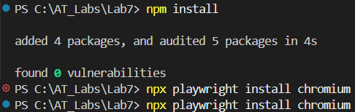
Запускаємо всі тести:
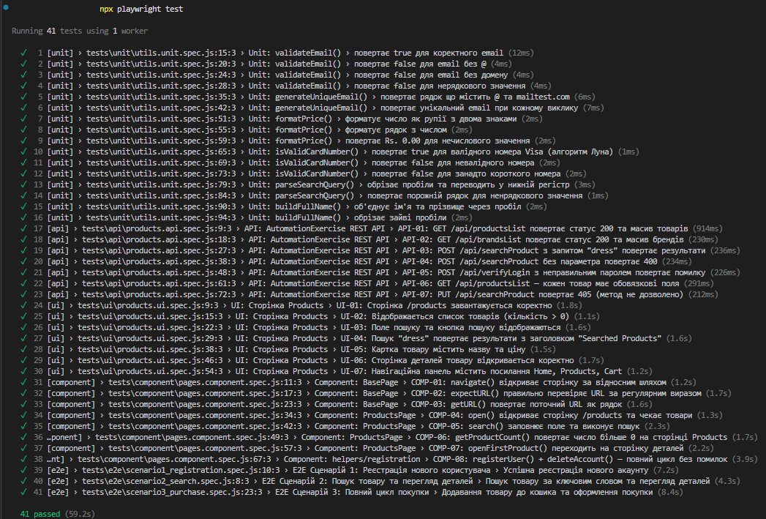
Рис. 2 — Результати запуску всіх тестів у терміналі

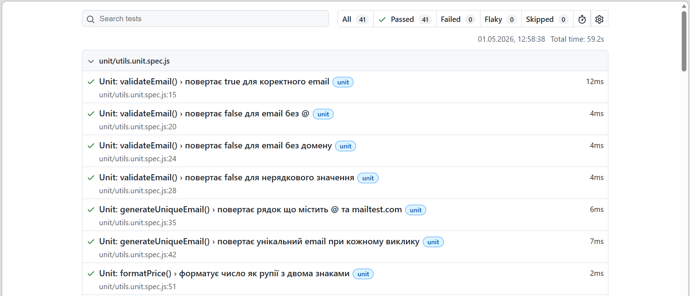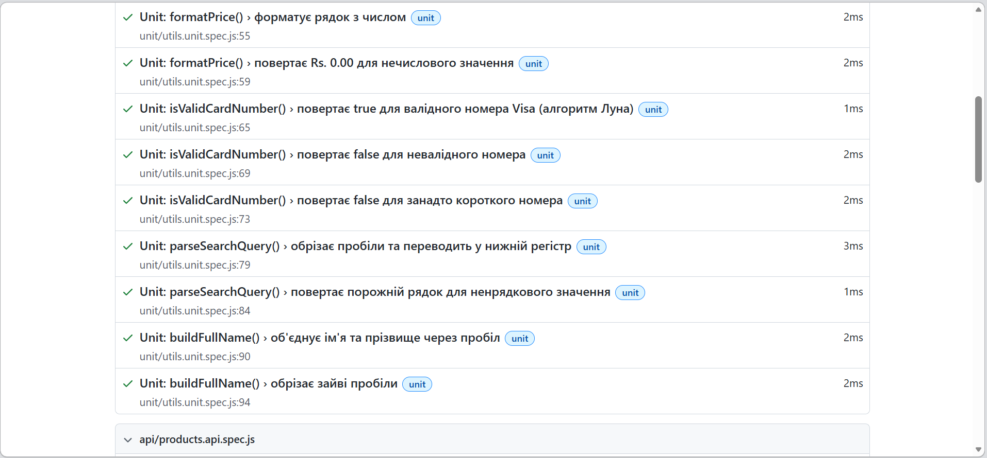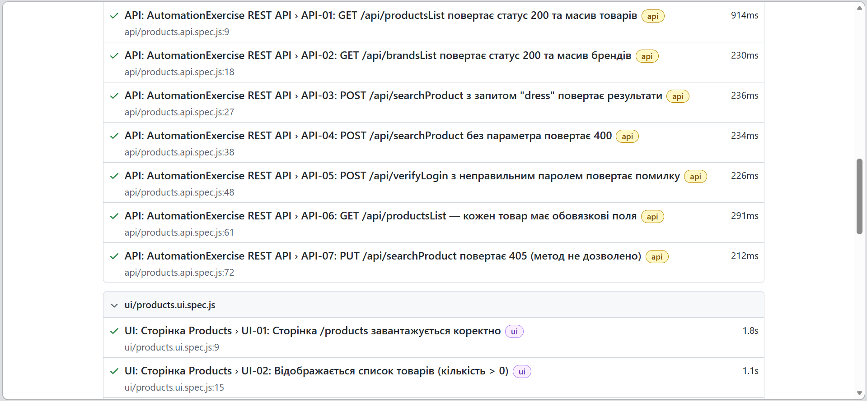
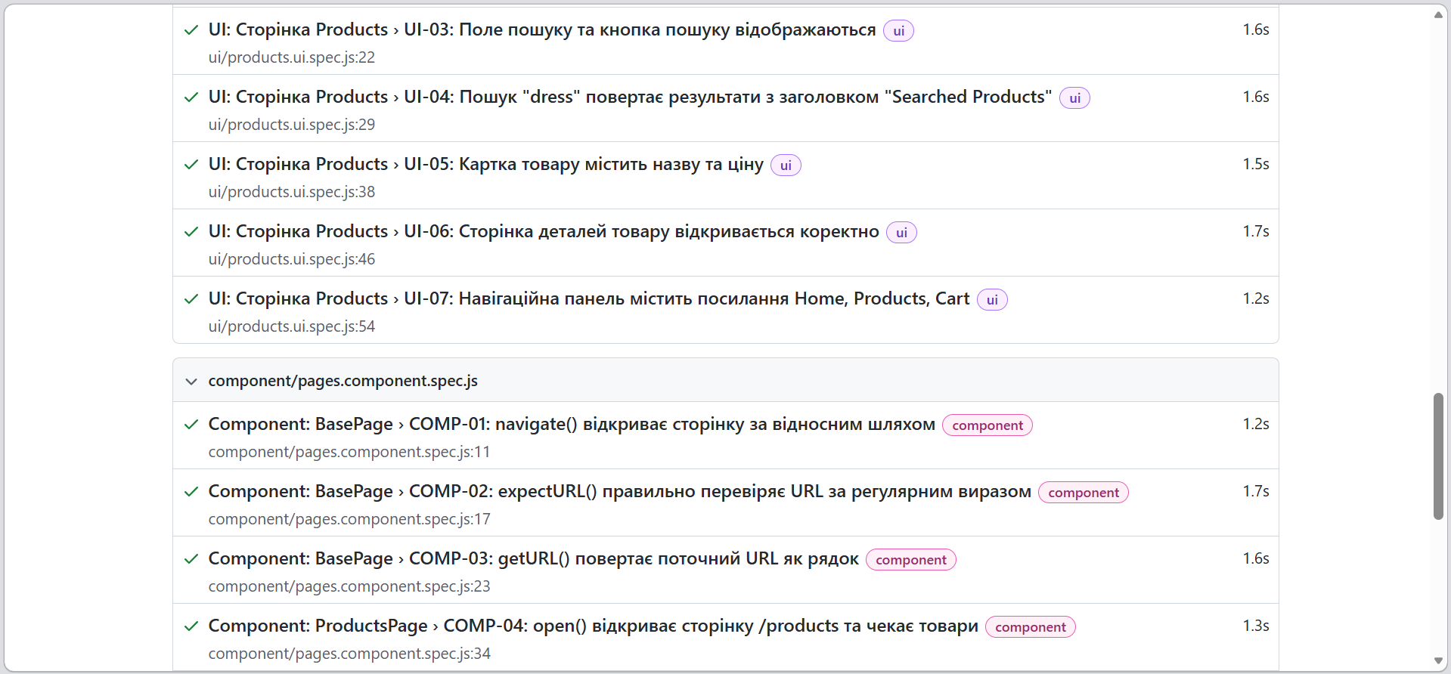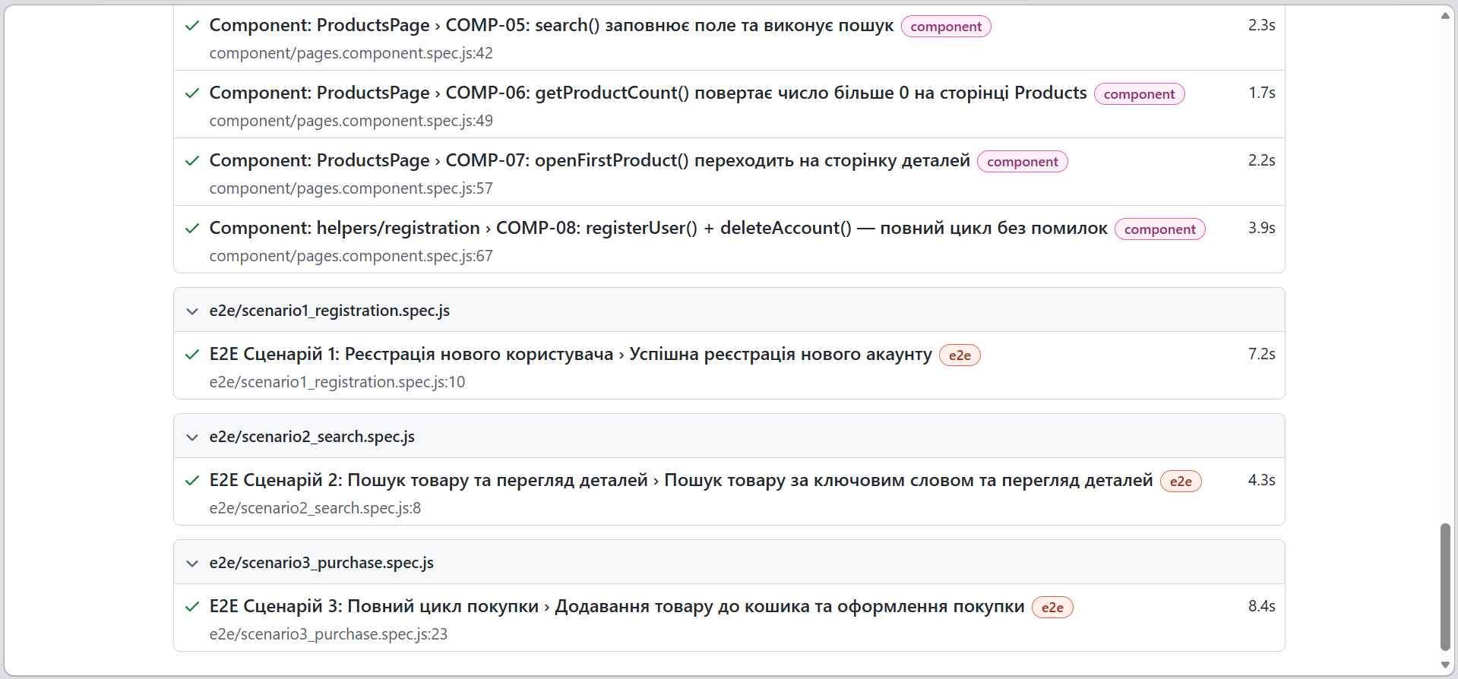
Рис. 3 — HTML-звіт Playwright з усіма проєктами

Завдання 2. Завантаження коду на GitHub
Відповідно до умови завдання, код необхідно завантажити у репозиторій test-automation-labs до папки Lab7, аналогічно до вже існуючих.
Посилання на репозиторій: Vytrykushaa/test-automation-labs: Лабораторні роботи з Основ автоматизованого тестування
Висновок: під час виконання лабораторної роботи №7 побудовано повноцінне базове автоматизаційне рішення для сайту AutomationExercise.com з використанням чотиришарової архітектури: ядро (core/), бізнесовий рівень (business/), тестовий рівень (tests/) та сервісний рівень. Реалізовано п'ять типів тестів: 12 unit-тестів для перевірки чистих функцій, 7 UI-тестів через Page Object Model, 7 API-тестів до REST API сайту, 8 компонентних тестів для Page Objects та helper-функцій, та 3 E2E-сценарії перенесені з Lab6. Застосовано принципи DRY (централізований config.js), KISS (мінімальна кількість абстракцій) та POM (BasePage, ProductsPage). Код розміщено у репозиторії GitHub.

